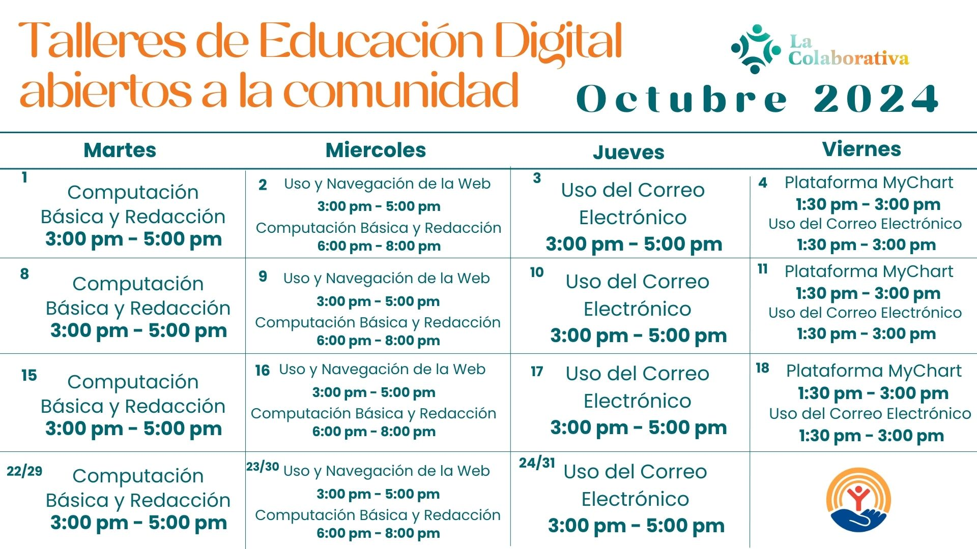

DONDE: La Colaborativa, Survival Center 63 6th Chelsea St.
Necesitas más Información, escríbeme: catherinet@la-colaborativa.org
¡NO NECESITAS INSCRIBIRTE, SOLO VEN Y UNETE A NUESTROS TALLERES!

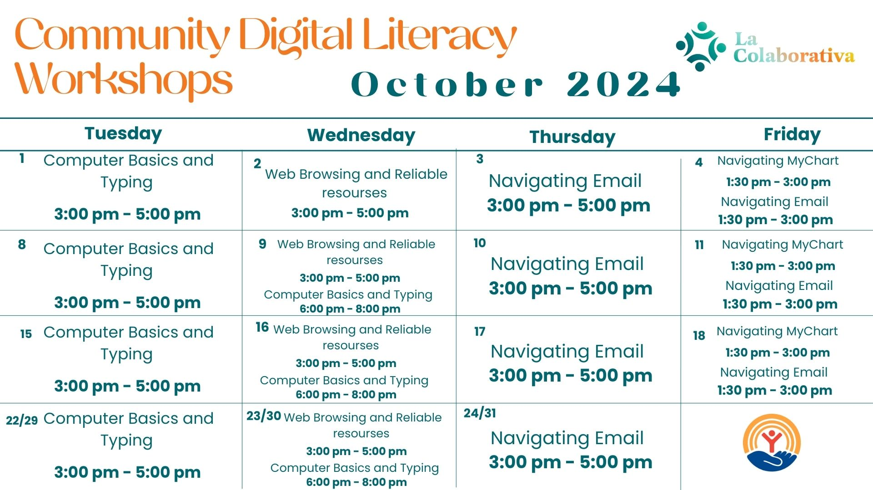

WHERE: La Colaborativa, Survival Center 63 6th Chelsea St.
2025If you need more information, email: catherinet@la-colaborativa.org
NO NEED TO REGISTER, JUST COME AND JOIN OUR WORKSHOPS!

